Informatika 2 - Prednáška 2

Téma: Ladenie programu

Motto: Každý program obsahuje aspoň jednu chybu.

Chyby v programoch

- Syntaktické chyby – prehrešky voči pravidlám programovacieho jazyka (preklepy, chýbajúca bodkočiarka, chýbajúce (nespárované) zátvorky, ...
  - detekcia – chybu odhalí kompilátor pri preklade zdrojového súboru
  - miesto, kde kompilátor hlási chybu nemusí zodpovedať miestu, kde chyba vznikla
  - program nie je spustiteľný, kým nie sú odstránené všetky syntaktické chyby

- Chyby pri behu programu (runtime errors, behové chyby) – vznikajú pri vykonávaní programu (delenie nulou, pokus o spracovanie neexistujúceho súboru, index prvku poľa mimo povolené hranice, vstupno/výstupné chyby, ...)
  - detekcia – testovanie programu – spúšťanie programu s rôznymi typickými vstupnými údajmi
  - chyba sa zistí iba vtedy, keď program vykoná “kritické” príkazy
  - v Jave spôsobí výskyt takejto chyby vygenerovanie špeciálneho objektu (“výnimky” – exception), ktorý je inštanciou niektorej triedy XxxxException a obsahuje informáciu o vzniknutej chybe
  - výskyt takýchto chýb možno ošetriť – zachytenie a ošetrenie výnimky

- Logické chyby – chyby v logike programu – program “beží” ale nedáva správne výsledky
  - detekcia – ladenie programu
    - doplnením programu o výpis medzivýsledkov
    - použitie ladiaceho programu – debugger – obvyklá súčasť IDE – umožňuje:
      - možnosť vykonávať program po častiach (zastavenie programu – zarážka (breakpoint), vykonávanie programu po jednotlivých príkazoch, riadkoch, blokoch, …)
      - priebežne sledovanie okamžitých hodnôt premenných, výrazov
      - možnosť zmeny hodnôt premenných

Ako odstrániť chyby
- obmedziť vznik chýb písaním „ľahko udržiavateľného kódu“
- detekcia chýb (ladenie, testovanie) a následné odstránenie chýb

Ladenie programu v BlueJ

Zdroj:The BlueJ Tutorial, Kapitola 7 - Debugging
http://www.bluej.org/tutorial/tutorial-201.pdf
http://bluej307tutorial.files.wordpress.com/2013/01/the-bluej-tutorial.pdf

Nástroje (činnosti) umožňujúce ladenie (zistenie a odstránenie logických chýb)
- Nastavenie zarážok (breakpoints)
- Vykonávanie kódu po častiach
- Sledovanie hodnôt premenných

Postup pri ladení
- Zobraziť zdrojový kód
- Zobraziť čísla riadkov (Tools / Preferences / Editor / Display line numbers) – nepovinné
- Kliknutím do lišty vľavo od riadku (kde je číslo riadku) vložíme zarážku (ikona – značka “STOP”). Zarážku možno odstrániť opätovným kliknutím na ikonu STOP

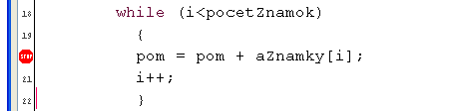

- Vykonávanie spusteného programu je prerušené na riadku, obsahujúcom zarážku. Zobrazí sa okno Debugger – možno skontrolovať stav objektov a premenných a vykonávať program po častiach. V editovacom okne je vysvietený riadok kódu, v ktorom došlo k prerušeniu vykonávania programu.
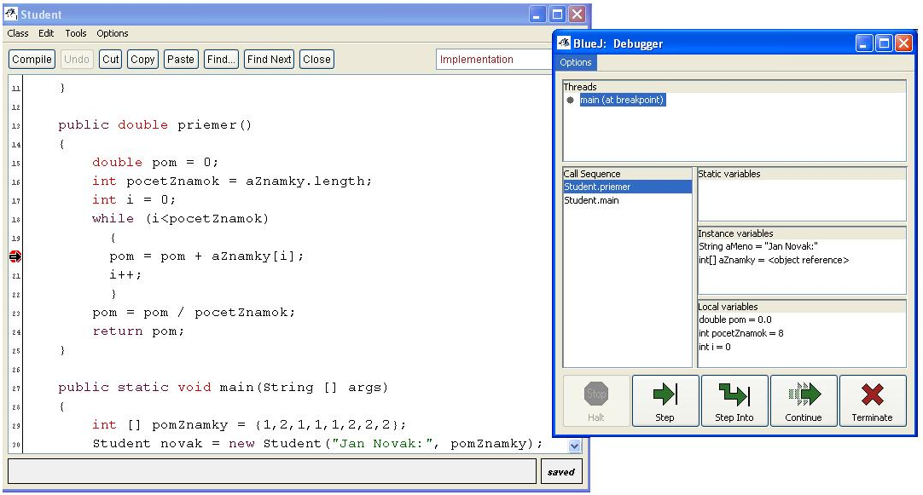

- Tlačidlá Step a Step Into slúžia na postupné vykonávanie kódu. Stlačením tlačidla Step sa vykoná ďalší riadok kódu, pričom volanie metódy sa vykoná ako jeden príkaz. Ak riadok obsahuje volanie metódy a pokračovanie v spracovaní sa robí pomocou tlačidla Step Into, príslušná metóda sa bude tiež vykonávať postupne po jednotlivých riadkoch (neodporúča sa používať Step Into pre knižničné metódy). Tlačidlom Continue sa zabezpečí ďalšie spracovanie programu (po koniec programu alebo po ďalšiu zarážku).
- Pri krokovaní programu (vykonávaní programu po riadkoch) sa v okne Debugger automaticky zobrazuje stav, v akom sa nachádzajú premenné (statické atribúty, atribúty aktuálneho objektu, lokálne premenné). Objekty sú zobrazované iba ako odkaz <object reference>, atribúty objektu sa zobrazia po jeho dvojitom odkliknutí.
- Tlačidlo Halt – preruší vykonávanie programu (napríklad cyklu). Po prerušení možno program krokovať (tlačidlá Step a Step Into) alebo spustiť jeho ďalšie vykonávanie (tlačidlo Continue).
- Tlačidlo Terminate ukončuje vykonávanie programu.

Testovanie programu

Dijkstra (1972): „Testovaním programov môžeme existenciu chýb v programe dokázať, nemôžeme ju však vyvrátiť“.
Hoci testovanie nie je dôkazom správnosti programu, používa sa - zatiaľ neexistuje žiadna metóda, ktorá by zaručila úplnú správnosť programu.

Tri dimenzie testovania softvéru (Myers, Glenford J.: Software Reliability, John Wiley & Sons, New York, 1976)
- účel (akceptácia, defekt, spoľahlivosť, výkon, použiteľnosť)
- granularita (čo je objektom testovania – funkcia (metóda), objekt, trieda (jednotka – testovanie jednotiek), aplikácia (aplikačné testovanie), celý systém)
- stratégia
  - stratégia testovania riadená špecifikáciou – black-box – vychádza sa z požiadaviek na systém bez znalosti jeho vnútornej štruktúry
  - stratégia testovania riadená implementáciou – white-box – vychádza sa z vnútornej štruktúry systému,
  - stratégia testovania riadená používaním – operational
  - náhodná stratégia – štatistická
  - manuálna, intuitívna – Ad hoc

- pozitívne testovanie
  - testovanie, ako sa systém správa pre povolené vstupné hodnoty (nesmie zlyhať, musí dať správne výstupné hodnoty)
- negatívne testovanie
  - testovanie, ako sa systém správa pre neplatné (nepovolené) vstupné hodnoty (nesmie zlyhať)

Testami riadený vývoj softvéru (Test-driven development - TDD) – Kent Beck, 2003
- proces vývoja softvéru – jeden z konceptov tzv. „eXtreme Programming - XP“ (1999)
- alternatíva postupu Testing After Coding (TAC) – testovanie softvéru až po kódovaní (napísaní celého zdrojového textu)
- princíp TDD - vylepšovanie kódu opakovaním krokov (fáz):
  - pridanie testu, ktorý definuje požadované správanie sa softvéru
  - spustenie testu – sledovanie, aké sú jeho výsledky (či ho softvér spĺňa)
  - modifikácia kódu tak, aby sa odstránili chyby v jeho správaní sa (aby spĺňal testy)
  - opätovné spustenie testov, ak sú výsledky testu nepostačujúce, návrat na bod 3.
  - refaktoring kódu – úprava kódu bez zmeny jeho funkcionality

Testovanie v jazyku Java

Autori: Kent Beck, Erich Gamma (USA)
Implementácia do BlueJ - Andrew Patterson, Monash University, Austrália

Starší postup:
- využitie tried a interfejsu balíčka junit.framework

public class Assert extends java.lang.Object

public interface Test

public abstract class TestCase extends Assert implements Test

Novší postup:
- využitie balíčka org.junit

Dokumentácia:
http://junit.sourceforge.net/javadoc/

Triedy (classes)

Assert

Assume

Test.None
Výnimky (Errors)

ComparisonFailure
Anotácie (anotačné typy –Annotation Types)

After

AfterClass

Before

BeforeClass

Ignore

Test

Anotácie

@Before – označuje metódu, ktorá sa vykoná pre vykonaním každého testu (testovacej metódy) – napríklad príprava objektov, potrebných pre testovanie a pod.

@After – označuje metódu, ktorá sa vykoná po vykonaní každého testu - napríklad rušenie testovaných objektov (vytvorených metódou označených anotáciou @Before)

@Test – označuje testovaciu metódu (test), ktorá overuje platnosť istých tvrdení

Trieda Assert
assert (angl.) = tvrdiť
assertion = tvrdenie

public class Assert extends java.lang.Object

java.lang.Object
org.junit.Assert

Odporúča sa statický import balíčka – umožní vyvolávať statické metódy triedy Assert bez mena triedy:
import static org.junit.Assert.*;

vyvolanie metódy (napr.):
assertEquals(...); (namiesto Assert.assertEquals(...);)

Metódy triedy Assert (vybrané)

public static void assertTrue(boolean condition)
kontroluje, či je splnená podmienka condition (či má hodnotu true)

public static void assertFalse(boolean condition)
kontroluje, či má podmienka condition hodnotu false

public static void assertSame(java.lang.Object expected,java.lang.Object actual)
kontroluje, či dve referenčné premenné odkazujú na ten istý objekt

public static void assertNotSame(java.lang.Object unexpected,java.lang.Object actual)
kontroluje, či dve referenčné premenné odkazujú na rôzne objekty

public static void assertEquals(java.lang.Object expected,java.lang.Object actual)
kontroluje, či sú dva objekty rovnaké (využíva metódu equals)

public static void assertEquals(long expected,long actual)
kontroluje zhodu dvoch výrazov typu long

@Deprecated public static void assertEquals(double expected,double actual)
public static void assertEquals(double expected,double actual,double delta)
kontroluje, či sa dva reálne výrazy líšia maximálne o kladnú hodnotu delta

public static void assertNotNull(java.lang.Object object)
kontroluje, či referenčná premenná object má hodnotu rôznu od null (či objekt existuje)

public static void assertNull(java.lang.Object object)
kontroluje, či referenčná premenná object má hodnotu null

public static <T> void assertThat(T actual, org.hamcrest.Matcher<T> matcher)
kontroluje splnenie špecifikovanej podmienky

Testovanie v BlueJ
- zobrazenie ponuky činností, súvisiacich s testovaním – voľba Tools /Preferences /Interface /Show unit testing tools (staršie verzie BlueJ – voľba Tools /Preferences /Miscellanous /Show unit testing tools)
- možnosť deklarovať testovacie triedy
- testovacia trieda môže (ale nemusí) byť viazaná na testovanú triedu
- testovacia trieda obsahuje
  - prípravky (fixtures) (nepovinné) – privátne atribúty testovacej triedy – objekty, ktorých správanie sa bude testované
  - metódu @Before public void setUp()– metóda, ktorá sa automatický vykoná pred spustením testovacej metódy – slúži na inicializáciu prípravkov a vytvorenie požadovanej testovanej situácie
  - metódu @After public void tearDown() – „upratovacia“ metóda – vykonáva sa automaticky po vykonaní testovacích metód
  - testovacie metódy @Test public void testXxxx() (identifikátor metódy obvykle začína test...), obsahujúce volanie metód assertYyyy(), umožňujúcich testovať platnosť tvrdení (assertion)
- spúšťať možno buď každú testovaciu metódu samostatne (výber testovacej metódy z kontextovej ponuky testovacej triedy), alebo všetky testovacie metódy (tlačidlo Run tests alebo výber z ponuky Tools /Testing /Run tests)
- testovacie metódy možno vygenerovať zaznamenaním (nahraním) činností, vykonávaných v interaktívnom režime práce v BlueJ

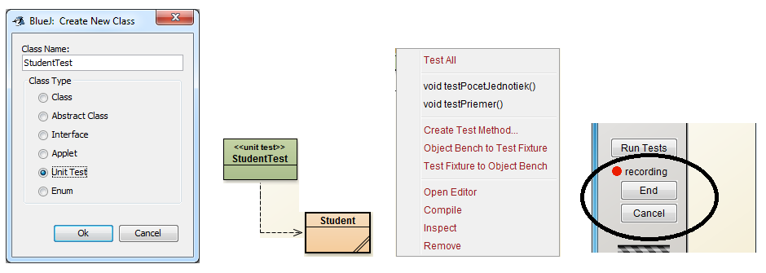

Príklad:

public class Student
{
private String aMeno;
private int [] aZnamky;

public Student(String paMeno, int [] paZnamky)
{
aMeno = paMeno;
aZnamky = paZnamky;
}

public double priemer()
{
int sucetZnamok = 0;
int pocetZnamok = aZnamky.length;
for(int i=0; i<aZnamky.length; i++)
sucetZnamok = sucetZnamok + aZnamky[i];
return sucetZnamok/pocetZnamok;
}

public int pocetJednotiek()
{
int pocet = 0;
for(int i=0; i<aZnamky.length; i++)
if (aZnamky[i] == 1)
pocet++;
return pocet;
}

}

Vygenerovaná testovacia trieda

import static org.junit.Assert.*;
import org.junit.After;
import org.junit.Before;
import org.junit.Test;

/**
* The test class StudentTest.
*
* @author (your name)
* @version (a version number or a date)
*/
public class StudentTest
{
/**
* Default constructor for test class StudentTest
*/
public StudentTest()
{
}

/**
* Sets up the test fixture.
*
* Called before every test case method.
*/
@Before
public void setUp()
{
}

/**
* Tears down the test fixture.
*
* Called after every test case method.
*/
@After
public void tearDown()
{
}
}

Testovacia trieda po úprave

import static org.junit.Assert.*;
import org.junit.After;
import org.junit.Before;
import org.junit.Test;

/**
* The test class StudentTest.
*/
public class StudentTest
{
// pripravky - fixtures
Student s1;
Student s2;
Student s3;

public StudentTest() // konstruktor
{
}

/**
* Inicializacia pripravkov - Sets up the test fixture.
* Called before every test case method.
*/
@Before
public void setUp()
{
int [] pz1 = {1,2,1,2};
int [] pz2 = {3,3,3,3};
int [] pz3 = {1,2,3,2};
s1 = new Student("Jano", pz1);
s2 = new Student("Fero", pz2);
s3 = new Student("Duro", pz3);
}

@Test
public void testPriemer()
{
assertEquals(1.5, s1.priemer(),0);
assertEquals(3.0, s2.priemer(),0);
assertEquals(2, s3.priemer(),0);
}

@Test
public void testPocetJednotiek()
{
assertEquals(2, s1.pocetJednotiek());
assertEquals(0, s2.pocetJednotiek());
assertEquals(1, s3.pocetJednotiek());
}

}

Po spustení všetkých testov
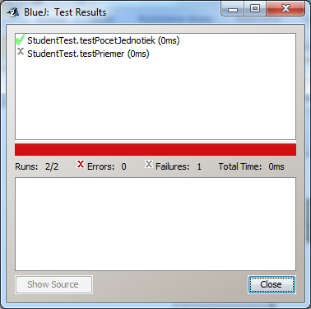
Úprava metódy priemer():

double sucetZnamok = 0;
alebo
return 1.0 * sucetZnamok/pocetZnamok;

Po opätovnom spustení testov:

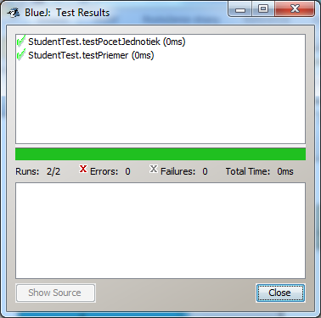

Základné princípy dobrého objektovo-orientovaného návrhu
- Voľná väzba (Loose Coupling)
  - nízka implementačná závislosť medzi objektami, triedami
  - návrh vzťahov (asociácia, agregácia, ...) medzi objektami a triedami tak, aby umožňovali
    - jednoduché zmeny v systéme
    - opätovné použitie tried (reuse)
  - zabezpečenie voľnej väzby – pomocou polymorfizmu, návrhových vzorov
- Silná súdržnosť (High Cohesion)
  - objekty jednej triedy sa musia navzájom podobať
  - riešenie – úzko špecializované triedy
  - jedna trieda má jednu zodpovednosť, všetky metódy sa sústreďujú na zabezpečenie tejto zodpovednosti

SOLID - päť princípov pri návrhu tried
(Robert C. Martin "Uncle Bob"), http://en.wikipedia.org/wiki/SOLID_(object-oriented_design)
- Princíp jednej zodpovednosti / The Single Responsibility Principle (SRP) – každá trieda by mala mať jedinú zodpovednosť
- Princíp otvorenosti a uzavretosti / The Open Closed Principle (OCP) – možnosť ľahkého rozšírenia tried, uzavretosť vzhľadom na zmeny
- Liskovej substitučný princíp / The Liskov Substitution Principle (LSP) – objekty v programe by mali byť nahraditeľné potomkami
- Princíp izolácie rozhraní / The Interface Segregation Principle (ISP) – osamostatnenie tej časti rozhrania, ktorú trieda implementuje od tej, ktorú neimplementuje – viac špecifických rozhraní namiesto jedného všeobecného
- Princíp inverzie závislostí / The Dependency Inversion Principle (DIP) – zmena závislosti medzi triedami pridaním rozhrania

Refaktoring kódu

- zmena štruktúry kódu (bez zmeny jeho funkcionality) s cieľom
  - zvýšiť čitateľnosť kódu
  - znížiť zložitosť kódu
  - zvýšiť udržiavateľnosť kódu
    - odstraňovanie duplicít (zníženie nutnosti modifikácie kódu na viacerých miestach)
    - znižovanie implementačnej závislosti (coupling) (coupling –implementačné prepojenie tried – zmeny jednej triedy vynucujú zmeny v iných triedach)
    - zvyšovanie súdržnosti (cohesion) – každá trieda má jednu zodpovednosť
    - ujasňovanie zodpovednosti

- niektoré techniky refaktoringu
  - techniky pre zvýšenie abstraktnosti kódu
    - skrývanie atribútov (privátne atribúty, settery, gettery)
    - zovšeobecňovanie typov – definovanie typov (tried), umožňujúcich väčšie zdieľanie kódu (využitie dedičnosti, rozhraní (interface), polymorfizmu, …)
  - techniky využívané pre rozdelenie kódu na menšie logické jednotky
    - extrakcia metód – zápis častí kódu rozsiahlej metódy vo forme krátkej samostatnej metódy
    - extrakcia tried – presun časti kódu z existujúcej triedy do novej triedy
  - premenovanie metód a atribútov – zvýšenie zrozumiteľnosti kódu
  - Pull-Up refactoring – presun atribútov a metód od potomka k predkovi – ak potomkovia zdieľajú činnosť, ale implementujú ju rôznym spôsobom, možnosť znižovania duplicity kódu
  - Pull-Down refactoring – presúvanie atribútov a metód od predka k potomkovi – ak potomkovia nezdieľajú všetky činnosti

Ďalšie techniky refaktoringu: http://www.refactoring.com/catalog/index.html

